Rapport : Gestion d’un petit aéroport

Introduction

Nous avons mis en place une gestion des retards pour les avions d’un aéroport, celle-ci vous sera expliquée plus en détail tout au long de ce document.

Mise en contexte du besoin client

Le client exprime un besoin consistant à établir un système de gestion des retards de vols. L'objectif est de trier et d'enregistrer de manière systématique toutes les raisons des retards de vols. Cette démarche vise à instaurer un suivi permettant d'analyser en détail les motifs de chaque retard.

Description en détaille

Nous allons créer un form pour enregistrer les motifs de retard, le nom du pilote, le nom du copilote, l’immatriculation de l’avion et la durée du retard. Grâce à l’information reçue nous allons envoyer ça dans notre flux power automate qui va nous envoyer un mail avec une demande d’approbation pour filtrer les motifs accepter et ceux refuser. Ces derniers seront envoyés dans différents Excel pour permettre un référencement complet de chaque retard et de son impact pour l’aéroport.

Form :

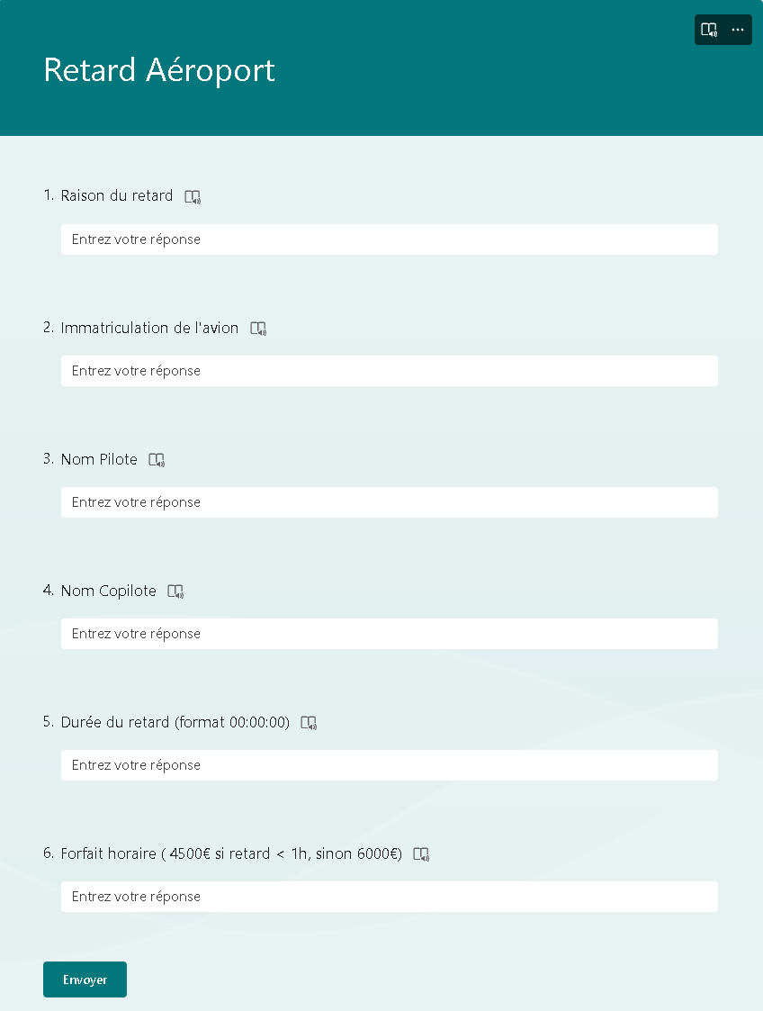

Power automate :

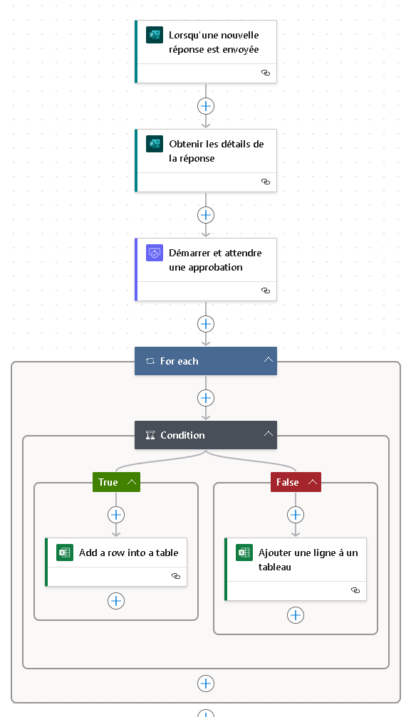

Excel approbation :

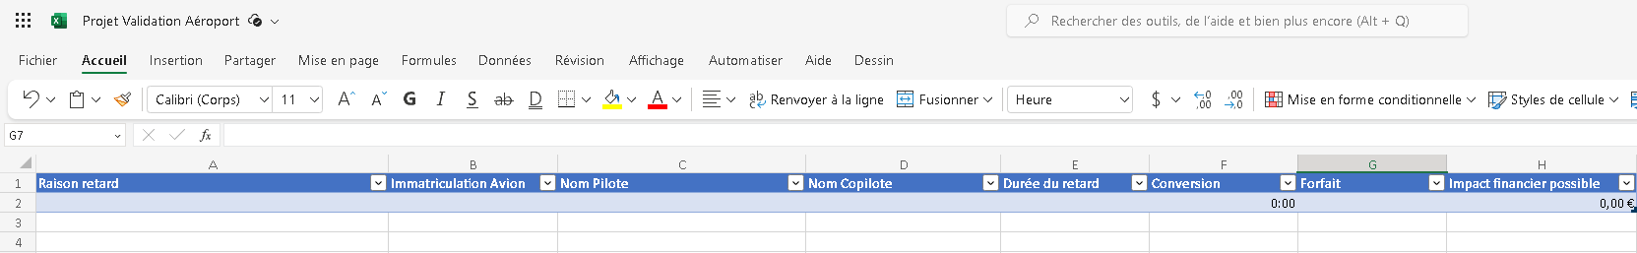

Excel refus :

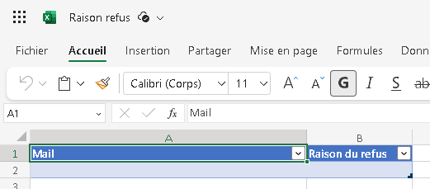

Un aperçu de notre organisation en tant qu’équipe

Nous nous sommes partagé le projet comme ci-dessous :

Hugo Delporte :

* Création et développement du flux Power Automate
* Création et participation du Prezi (PowerPoint)
* Création et participation du repository GitHub (**https://github.com/AGDagaz/Projet-EntrepriseNum.git**)

Mohamed Dehbi :

* Création et grande participation du rapport
* Participation du Prezi
* Participation du Portfolio

Représentation de la gestion du temps et de la répartition des tâches

Pour la répartition des tâches nous avons attribué des sujets à travailler selon l’affinité de chacun.

Pour tout ce qui est gestion du temps je vous invite à lire ce graphique.

CONCLUSION

Nous avons appris à utiliser les différents logiciels que nous avions à notre disposition pour offrir le service le plus adapté pour notre client. Le procédé a été optimiser pour être assez précise et bien lisible.